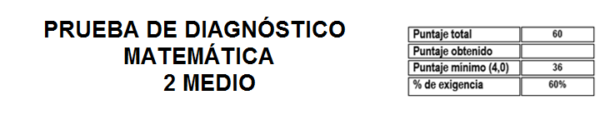

Nombre del estudiante |  | Curso |  | Fecha | / /
Unidad | Números, Álgebra y Geometría
Objetivos de Aprendizaje | - Resolver problemas que involucren adiciones, sustracciones, multiplicaciones y divisiones de números racionales.  - Mostrar que comprenden las potencias de base racional y exponente entero.  - Transfiriendo propiedades de la multiplicación y división de potencias a los ámbitos numéricos correspondientes.  - Relacionándolas con el crecimiento y decrecimiento de cantidades.  - Resolviendo problemas de la vida diaria y otras asignaturas.  - Resolver problemas de cálculo de perímetro y área de figuras planas.  - Resolver problemas de cálculo de volumen de cuerpos geométricos.  - Calcular el perímetro de un sector circular.  - Desarrollar los productos notables de manera concreta, pictórica y simbólica.

Instrucciones:
- La prueba de diagnóstico es de carácter individual.
- La prueba consta de un ítem de selección única con 30 preguntas. El puntaje total es de 60 puntos, que a una escala del 60% de ponderación, permite clasificar los siguientes niveles de logro:

  - De 0 a 18 puntos: NL (No logrado)
  - De 19 a 35 puntos: NLP (No logrado parcialmente)
  - De 36 a 48 puntos: L (Medianamente Logrado)
  - De 49 a 60 puntos: LT (Logrado)

- Resuelve la evaluación utilizando lápiz pasta y recuerda que el uso de corrector, invalida la respuesta.
- Por cada respuesta correcta, se asignará una décima que el estudiante podrá utilizar con posterioridad en las evaluaciones sumativas siguientes del semestre en curso.
- Tiempo estimado: 80 minutos

ITEM I: SELECCIÓN ÚNICA (03 PTOS C/U. TOTAL 60 PTOS)

El año 2016 ingresaron 84.123 estudiantes a educación superior. Si para el 2017 la matrícula aumentó en un tercio. ¿Cuántos estudiantes ingresaron durante ese año?

- $28.410$
- $28.041$
- $56.082$
- $112.164$

En Estados Unidos 50 centavos equivalen a 0,5 dólar. ¿A cuántos centavos equivalen $\frac{34}{2}$ dólares?

- 1600 centavos
- 1700 centavos
- 1800 centavos
- 1900 centavos

De sus ahorros, Andrea gastó 1/4 en un regalo, luego gastó 3/8 para comprarse una polera y 1/8 para ir al cine. ¿Qué fracción del dinero ahorrado representa lo que le quedó a Andrea después de estos gastos?

- $\frac{3}{4}$
- $\frac{1}{5}$
- $\frac{1}{8}$
- $\frac{1}{4}$

Si compraras un pendrive de color rojo cuya capacidad es de 32 GB, y utilizaras la quinta parte de su capacidad para guardar archivos de música. ¿Cuál es la fracción y el número decimal que representa la capacidad utilizada?

- $\frac{32}{1} y 25,6$
- $\frac{16}{5} y 4,6$
- $\frac{32}{5} y 25,6$
- $\frac{32}{5} y 6,4$

Aplica las propiedades de la adición y calcula el resultado: $\frac{1}{3}-1,\overline{2}+5=$

- $\frac{37}{6}$
- $4,\overline{1}$
- $\frac{9}{37}$
- $4,1$

La multiplicación iterada $-x∙-x∙-x∙-x∙-x∙-x$ puede escribirse como:

- ${-x}^{6}$
- ${\left(-x\right)}^{5}$
- $-6x$
- ${\left(-x\right)}^{6}$

Sea $x=\frac{1}{2}$, entonces el valor de $x^{3}=$

- $8$
- $\frac{1}{8}$
- $6$
- $\frac{1}{6}$

En Punta Arenas se construyó un condominio que tiene 4 edificios con cuatro departamentos cada uno. Cada departamento tiene cuatro ventanas, y estas fueron fijadas con cuatro tornillos. Si en la Región Metropolitana existen cuatro de estos condominios, ¿Cuántos tornillos en total se utilizaron para fijar las ventanas en la capital de nuestro país?
- 128 tornillos.
- 256 tornillos.
- 1024 tornillos.
- 4096 tornillos.

Resuelve ${\left(-\frac{2}{3}\right)}^{4}$
- $\frac{8}{12}$
- $\frac{16}{81}$
- $-\frac{8}{12}$
- $-\frac{16}{81}$

Don Pedro instaló un tanque cúbico en su casa para almacenar agua. Si la arista del tanque es de 8 dm, ¿Qué potencia representa al volumen de ese tanque?
- $8^{2}$
- $2^{3}$
- $8^{3}$
- $3^{8}$

Los estudiantes de un curso quieren pintar una pared de la sala de clases. Ellos estiman que el largo de la pared es 5,5 metros y el alto 2,5 metros. Un tarro de pintura rinde 15 metros cuadrados. Estima la cantidad de tarros que ocuparán al pintar la pared dos veces.
- Más de 3 tarros.
- Menos de 3 tarros.
- Menos de 2 tarros.
- Menos de 1 tarro.

Sean $a=2,5 cm$ el ancho de un rectángulo y $b=3 cm$ el largo. ¿Qué expresión representa el perímetro de dicho rectángulo?
- $2(a+b)$
- $2a+b$
- $a+2b$
- ${\left(a+b\right)}^{2}$

¿Cuánto mide el perímetro del rectángulo del ejercicio anterior?

- $5,5 cm$
- $7,5 cm$
- $11 cm$
- $15 cm$

Si el área de un terreno cuadrado es de $81 m^{2}$ . ¿Cuánto mide cada uno de sus lados?

- $9 m$
- $10 m$
- $18 m$
- $27 m$

Una inmobiliaria vende un terreno rectangular que mide 12 metros de largo por 20 metros de ancho. Un metro cuadrado del terreno tiene un valor de 3 UF (Unidades de Fomento). ¿Cuántas UF debe pagar la persona que quiera comprar el terreno?

- 32 UF.
- 64 UF.
- 192 UF.
- 720 UF.

 | Calcula área y perímetro del siguiente triángulo rectángulo de acuerdo a los datos dados.  - $P=36 cm; A=54 cm^{2}$  - $P=27 cm; A=90 cm^{2}$  - $P=21 cm; A=54 cm^{2}$  - $P=36 cm; A=90 cm^{2}$ | 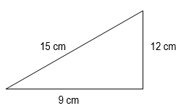
Eugenio quiere embaldosar una mesa de cocina con baldosas que miden 15 cm de largo por 10 cm de ancho. La mesa mide 90 cm de largo por 70 cm de ancho. ¿Cuántas baldosas necesitará Eugenio para embaldosar la mesa?
- 6300 baldosas.
- 185 baldosas.
- 150 baldosas.
- 42 baldosas

Calcula el perímetro y área de un círculo de radio $6 cm$.

- $P=6π cm;A=12π cm^{2}$
- $P=12 cm;A=36 cm^{2}$
- $P=6 cm;A=12 cm^{2}$
- $P=12π cm;A=36π cm^{2}$

 | ¿Cuánto mide el área de la siguiente figura, si sabemos que el diámetro AB es de 26 cm? (utiliza $π=3,14)$  - $81,64 cm^{2}$  - $412,16 cm^{2}$  - $530, 66 cm^{2}$  - $2122,64 cm^{2}$ | 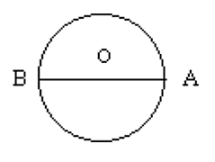
 | Determina el perímetro y el área del cuadrado de la imagen.  - $P=18 cm; A=25 cm^{2}$  - $P=9 cm; A=20,25 cm^{2}$  - $P=18 cm; A=20,25 cm^{2}$  - $P=9 cm; A=9 cm^{2}$ | 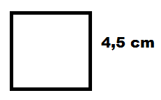

Si el volumen de un cubo es de $64 m^{3}$. ¿Cuánto mide su arista?

- $2 m$
- $4 m$
- $8 m$
- $16 m$

Si el diámetro de una circunferencia es de 13 cm. ¿Cuánto mide su área?

- $6,5 cm^{2}$
- $13 cm^{2}$
- $6,5 π cm^{2}$
- $13 π cm^{2}$

 |  | El volumen del cilindro de la figura, es de $372 cm^{3}$. Si el cono inscrito tiene el mismo radio y altura del cilindro, ¿cuál es el volumen del cono?  - $124 cm^{3}$  - $136 cm^{3}$  - $300 cm^{3}$  - $1116 cm^{3}$ |  | 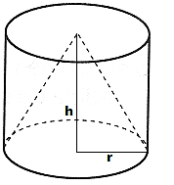
 | La región circular que está representada en la imagen, se conoce como:  - Corona circular  - Segmento circular  - Sector circular  - Trapecio circular |  | 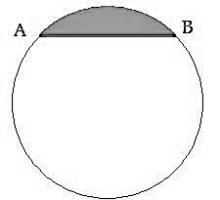
¿Qué parte del círculo está representada en la región circular?

- $\frac{1}{2}$
- $\frac{2}{3}$
- $\frac{1}{6}$
- $\frac{1}{12}$

¿Qué medida tiene el ángulo del centro de la imagen?

- 20˚
- 36˚
- 40˚
- 45˚

Calcula el perímetro de la región circular pintada.
- $P=\left(\frac{2}{3}π+4\right)cm$
- $P=\left(\frac{3}{2}π+4\right)cm$
- $P=\left(\frac{2}{3}π+2\right)cm$
- $P=\left(\frac{3}{2}π+2\right)cm$

Un terreno rectangular tiene $(x+7)$ cm de largo y $(x+1)$ cm de ancho. Calcula el área del terreno.

- $x^{2}-8x+7$
- $x^{2}+8x+7$
- $x^{2}+7x+8$
- $2x+7x+8$

Completa el término que falta en el siguiente producto notable:${\left(x- 5\right)}^{2} = x^{2}-10x _______$

- -5
- +5
- -25
- +25

 | Calcula el área del terreno de la figura:  - $x^{2}-9x-10$  - $x^{2}-10x-9$  - $x^{2}+9x-10$  - $x^{2}+9x-11$ | 